Sundsvall den 6 december 2012

Regn, frost, slask eller snö
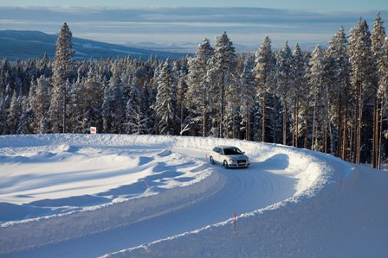
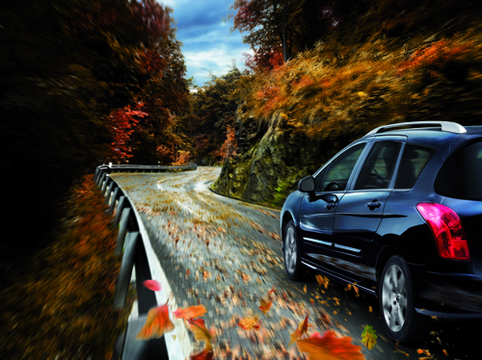
Bridgestone ger tips när det gäller vinterkörning
När vädret blir kallare, är du beredd att möta riskerna med vinterkörning? Bridgestone Europe informerar bilister att förbereda sina bilar för vinterväder och fräscha upp sina kunskaper när det gäller vinterkörning.

"Vinterkörning kan vara skrämmande och farligt och är något som du verkligen behöver förbereda dig för," säger Jake Rønsholt, Corporate and Brand Communications, Bridgestone Europe. "Det handlar inte bara om att ha rätt utrustning, det är också viktigt att förarna förstår hur de ska reagera på olika vinterfaror. Vi har alla ett ansvar att se till att vi förbereder inte bara våra fordon utan också oss själva."

Några viktiga tips för vinterkörning från Bridgestone och experterna på testanläggningen Bridgestone Winter Proving Ground i Vidsel, Sverige inkluderar:

- När det blir kallt så är det dags att byta. När temperaturen sjunker, byt dina sommardäck till vinterdäck. Vinterdäck har speciella material och en design som ger bättre grepp och säkerhet vid kalla och frusna förhållanden.

- Kontrollera regelbundet dragkraft eller tillgängligt grepp vid körning i svåra förhållanden. Vägförhållanden kan förändras drastiskt på kort tid. Bromsa med måttligt tryck för att bestämma det tillgängliga greppet och ändra din körning om det behövs. Detta för att kunna reagera rätt på det ständigt föränderliga väglaget.

- Acceleration och bromsning med raka hjul. Bromsa ner hastigheten på raksträckan före kurvan. Detta gör att du kan använda allt tillgängligt grepp för att styra genom kurvan. Accelerera gradvis när du har möjlighet att räta upp ratten vid utgången av kurvan.

- Undvik farthållare vid körning på vått, is eller snö. Behåll kontrollen över acceleration och inbromsning vid alla tidpunkter.

- Kör inte när vädret verkar förrädiskt. Säkerheten kommer alltid först.

"En av de viktigaste faktorerna vid start, styrning, eller bromsning på is och snö är dina däck", säger Jake Rønsholt, Corporate and Brand Communications, Bridgestone Europe. "Det gör inte någon skillnad om du har framhjulsdrift, fyrhjulsdrift eller bakhjulsdrift."

Vinterdäck är utvecklade för att ge maximal prestanda vid låga vintertemperaturer och på is, snö och slask. De har en gummiblandning som förblir mjuk och smidig vid lägre temperaturer och en mönsterdesign med ett stort antal sajpningar för extra "kanteffekt" för grepp på is och snö

Bridgestone interna tester samt tester utförda av tredje part* visar att på snö kan bromssträckan för ett sommardäck vara nästan tre gånger längre än för ett vinterdäck! Men vinterdäck är inte bara mer effektiva än sommardäck på frysta underlag, de ger också bättre grepp och säkerhet i alla vinterförhållanden. Det är därför Bridgestone som däcktillverkare starkt rekommenderar att byta till vinterdäck inte bara när snön faller utan redan när kallt väder råder.

Däck för olika vinterförhållanden
Bridgestone har omdefinierat sin position när det gäller vinterdäck på marknaden i och med lanseringen av nya produkter och ett utökat utbud av förstklassiga däck konstruerade för alla typer av vinterförhållanden i Europa. Från temperaturer med fuktiga vintrar till kallt med varierande centraleuropeiska väder och svåra nordeuropeiska förhållanden har Bridgestone nu ett högklassigt sortiment för vått, torrt, snö, slask och is.

Själva ryggraden i det nya vintersortimentet är uppbyggd kring tre nyligen lanserade produkter: lamelldäcken Blizzak LM-32 och Blizzak LM-80 (4x4 och SUV) för varierande centraleuropeiska vintrar, och Blizzak WS70 med Multicell gummiblandning för extrema nordiska förhållanden.

Samtliga däck har utvecklats med Bridgestones senaste mönsterdesign och gummi-blandningsteknologi, med stöd av stora investeringar inom forskning och utveckling och produkttester på Bridgestones nya testanläggning i norra Sverige. Däcken har också erhållit höga testresultat för vinterdäck från publikationerna AutoBild, ADAC, ÖAMTC, TCS, ACE och GTÜ**.

*Tester utförda av oberoende testcenter för Bridgestone. Bana: kompakt snö, hastighet: 35 kmh to 5 kmh, däck: 225/55 R16 95W Bridgestone premium (sommar) och 225/55 R16 99H XL Bridgestone lamell (vinter), fordon: Audi A4 Saloon. “Test World”, Ivalo, Finland, 04/2009.

** AutoBild 2012-10-04. ADAC 27/09/2012. ÖAMTC, TCS, ACE och GTÜ september 2012.

Mediainformation: Ulrika Berglund: +46-60 14 06 26

Bridgestone Europe (BSEU), med Europa-huvudkontor i Bryssel i Belgien, är ett viktigt dotterföretag till Tokyo-baserade Bridgestone Corporation, världens största tillverkare av däck och andra gummiprodukter. Bridgestone Europe driver ett forsknings- och utvecklingscenter, 8 fabriker och kontor i fler än 30 europeiska länder, med över 13 000 anställda. BSEU:s premiumdäck säljs både i Europa och globalt.

För mer mediamaterial, besök www.bridgestonenewsroom.eu

